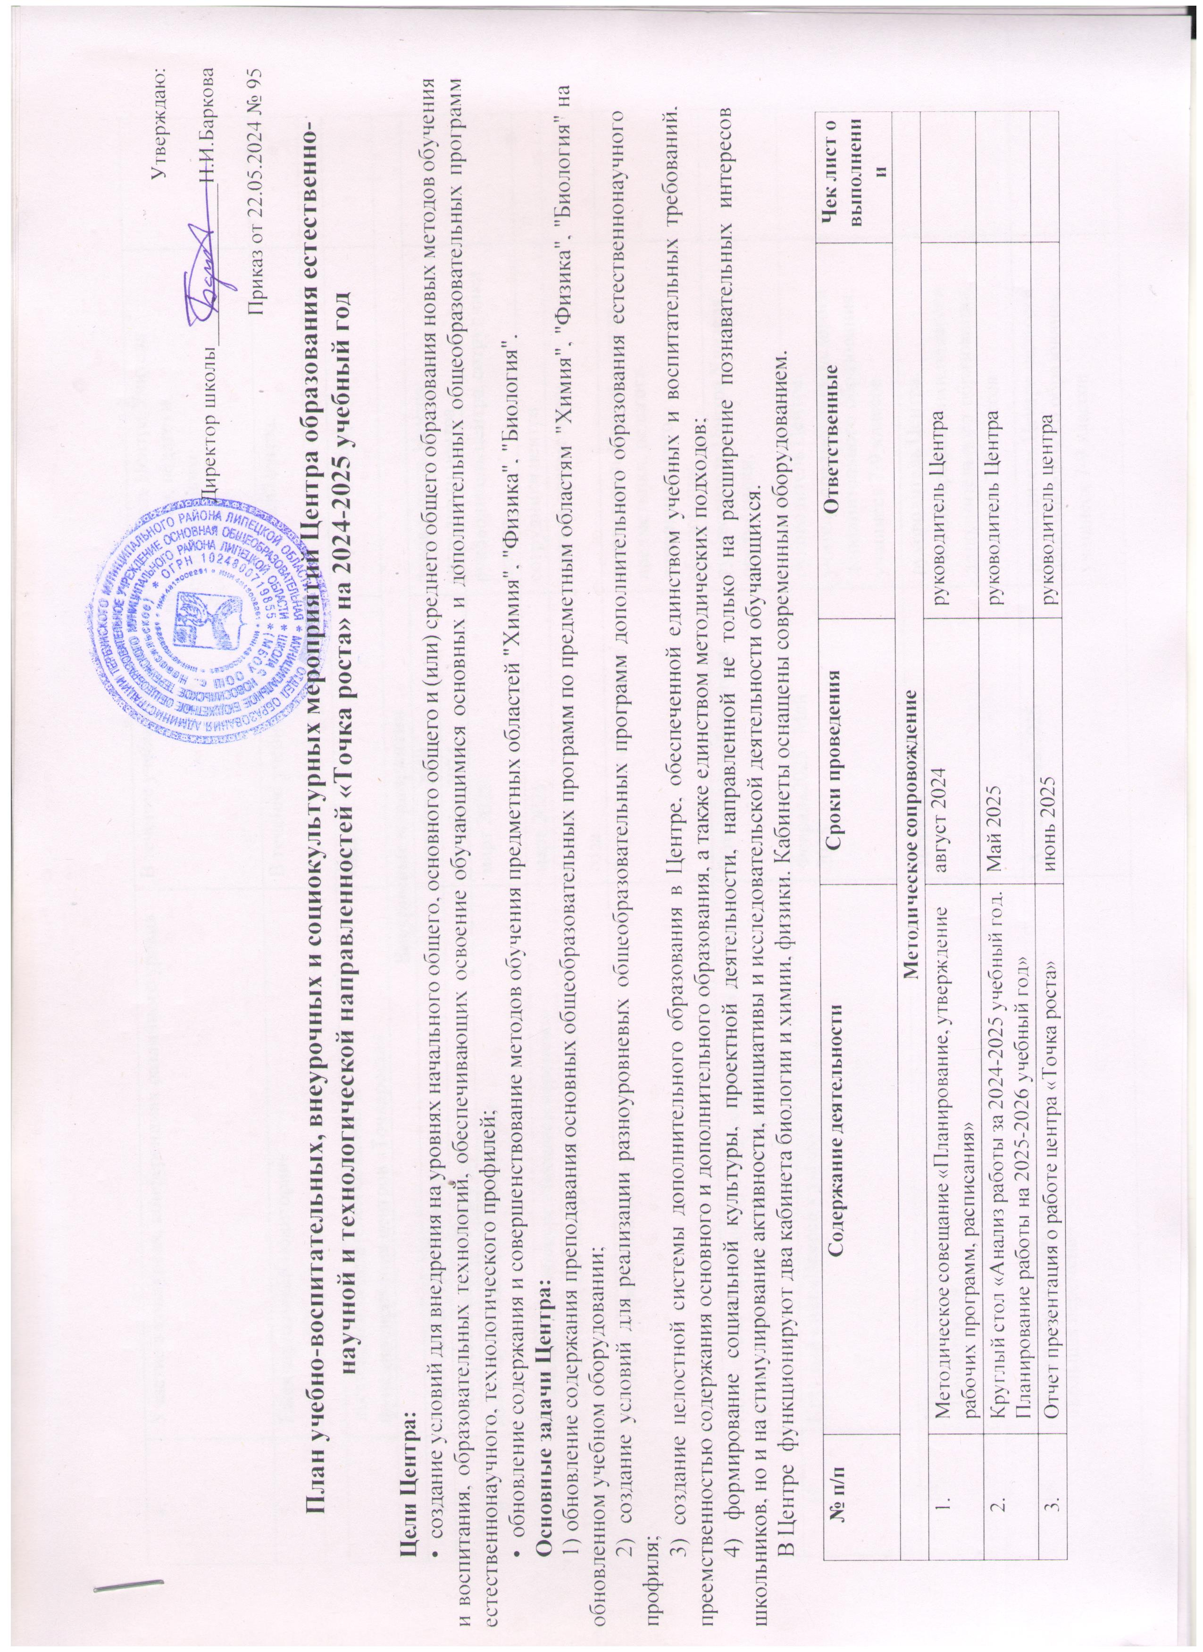

|  |  |  |  |  |
| --- | --- | --- | --- | --- |
| 4. | Участие в конкурсах, конференциях различного уровня | В течение учебного года | руководитель Центра,Учителя предметники, педагоги дополнительного  образования |  |
| 5. | Ежеквартальный мониторинг | В течение учебного | руководительЦентра, |  |

|  |  |  |  |  |
| --- | --- | --- | --- | --- |
|  | достижения показателей создания и функционирования центров «Точкароста» | года | сотрудники центра |  |
| **Внеурочные мероприятия** | | | | |
| 6 | Открытие Центра «Точка роста» | сентябрь 2024 | руководитель Центра |  |
| 7 | Экскурсии в центр «Точка роста» | сентябрь 2024 | сотрудники центра |  |
| 8 | День науки в центре «Точка роста» | март 2025 | руководитель центра, сотрудники центра |  |
| 9 | Всероссийский конкурс «Большая перемена» | март 2025 | сотрудники центра |  |
| 10 | Реализация курсов внеурочной деятельности | В течение учебного  года | учителя предметники |  |
| 11 | Реализация проектной деятельности | В течение учебного года | руководитель Центра,учителя предметники, педагоги дополнительного  образования |  |
| 12 | Подготовка к школьному этапу всероссийской олимпиады школьников по биологии, химии, физике | В течение учебногогода | руководитель Центра,Учителя предметники, |  |
| 13 | Круглый стол «Вперед к успеху!» | Февраль2025 Май 2025 | руководитель Центра,  учителя предметники,педагоги дополнительного образования, учащиеся 7-9 классов |  |
| 14 | Праздник талантов  «Точки роста» | Декабрь 2024 | руководитель Центра,  учителя предметники,педагоги дополнительного образования, учащиеся 7-9 классов |  |
| 15. | Всероссийский конкурс  «Большая перемена» | Апрель ,май 2025 | руководитель Центра педагоги дополнительного образования, учащиеся 7-9 классов |  |

|  |  |  |  |  |
| --- | --- | --- | --- | --- |
| 16. | Форум юных ученых | январь 2025 | руководитель Центра,  учителя предметники,педагоги дополнительного образования, учащиеся 7-9 классов |  |
| **Учебно-воспитательные мероприятия** | | | | |
| 17 | Реализация основной общеобразовательной программы по учебным предметам «Биология», «Физика» | в течение учебного года в соответствии с  расписанием | сотрудники Центра |  |
| 18 | Реализация дополнительных общеразвивающих программ | в течение учебного года | сотрудники Центра |  |
| 19 | Разработка и реализация индивидуальных и групповых проектов | в течение учебного года | Сотрудники центра |  |
| 20 | Участие педагогов и обучающихся в акциях, конкурсах, научно-практических конференциях в рамках  естественно-научной и технологической направленностей | в течение учебного года | Сотрудники центра |  |
| 21 | Организация и проведение открытых урочных мероприятий (с использованием проектных, цифровых и  др. технологий) | в течение учебного года | Сотрудники центра |  |
| 22 | Мастер-класс «Организация проектной и  исследовательской деятельности учащихся с использованием цифровой лаборатории» | апрель 2025 | Учитель биологии |  |
| 23 | Родительские собрания (знакомство с центром «Точка роста) | сентябрь 2024 | Сотрудники центра |  |
| 24 | Презентация центра «Точка роста» (знакомство педагогов с центром «Точка роста») | октябрь 2024 | Сотрудники центра |  |
| 25 | Площадка «Мир возможностей» на базе центра «Точка роста» (вовлечение учащихся в совместные проекты) | осенние, зимние,  весенние каникулы | Сотрудники центра |  |
| 26 | Гагаринский урок «Космос – это мы!» | Апрель 2025 | сотрудники центра |  |
| 27 | Международная акция «День Земли» | Апрель 2025 | сотрудники центра |  |
| 28 | Единый урок безопасности в сети Интернет (в режиме онлайн) | Сентябрь 2024 | сотрудники центра |  |
| 29 | Участие во Всероссийском образовательном проекте в сфере цифровой экономики «Урок цифры» | в течение учебного года | сотрудники центра, учитель информатики |  |
| 30 | Всероссийские открытые уроки «Проектория» | в течение учебного года | руководитель Центра, учителя предметники, педагоги дополнительного образования, |  |